Les animaux de compagnie
Les animaux de compagnie sont les animaux qui reçoivent la protection de l'Homme en échange de sa présence, sa beauté, sa jovialité ou encore pour ses talents.
Dans les pays occidentaux, les principaux animaux de compagnie sont le chien et le chat même si l'on dénombre bien entendu de nombreux autres sympathiques animaux...
Les chiens
Le chien est la sous espèce domestique de Canis lupus, un mammifère de la famille des canidés qui comprend également le loup gris, ancêtre sauvage du chien, et le dingo, chien domestique redevenu sauvage.
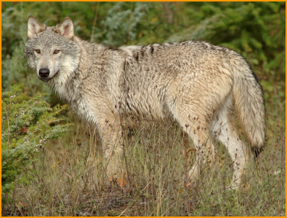  un loup gris | 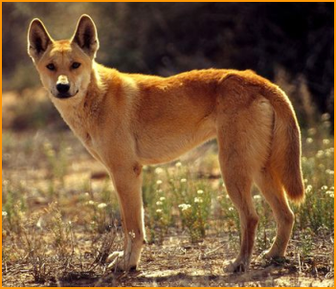  un dingo australien

Le chien est la première espèce animale à avoir été domestiquée par l'Homme pour l'usage de chasse, dès le Paléolithique, avant même l'apparition de l'agriculture et de l'élevage.
Le chien est aujourd'hui utilisé à la fois comme animal de travail et comme animal de compagnie.
  un chien de chasse - Épagneul |   un chien de berger australien

  des chiens policiers - Berger allemand |   un chien sauveteur - Saint bernard
Sa domestication précoce et les caractéristiques comportementales qui en découlent lui valent aujourd'hui le surnom de "meilleur ami de l'homme".

On compte aujourd'hui plus de 300 races canines comme le chihuahua (le plus petit), le dogue allemand (le plus grand), le bichon, l'épagneul, le teckel, le terrier, le berger, le bouledogue, le cocker, le caniche, le dalmatien, le doberman, le lévrier, le setter ou encore le saint-bernard...

Les chats
Tantôt vénérés comme au temps de l'Égypte Antique, tantôt pourchassés au Moyen Âge pour être les alliés des sorcières, les chats ont, tout comme les chiens, accompagnés l'Homme tout au long de son histoire...
  Une sorcière accompagnée de son chat noir | 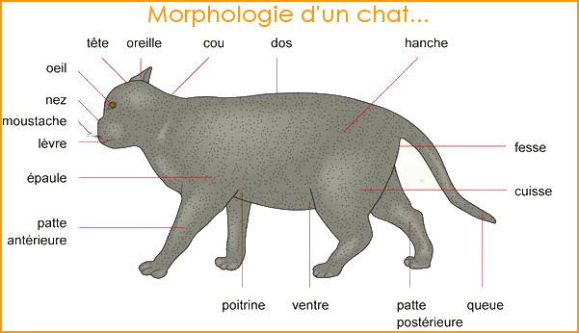
Le chat domestique (Felis silvestris catus) est un mammifère carnivore de la famille des félidés (donc comme les panthères, les lynx, ou encore les tigres...).
Il est l'un des principaux animaux de compagnie et compte aujourd'hui une cinquantaine de races différentes reconnues officiellement.
Le chat est un prédateur de petites proies comme les rongeurs ou les oiseaux.
  Bastet, divinité de l'Égypte Antique | 
Cousin du chat sauvage d'Afrique, les premiers chats ont été domestiqués pour venir en aide et protéger les récoltes des premiers agriculteurs contre les rongeurs il y a 8 000 à 10 000 ans...

Les oiseaux
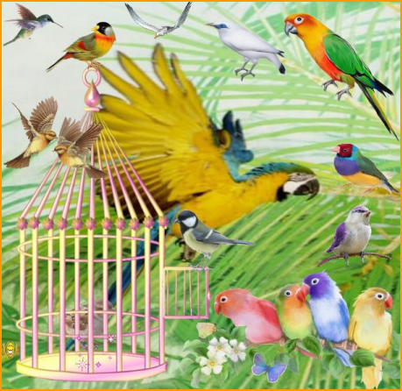 | Les hommes ont cherché à s'entourer d'oiseaux à cause de leurs plumages colorés ou de leurs chants mélodieux...  Mais on le sait, il faut désormais "ouvrir la cage aux oiseaux" !...  Certaines espèces exotiques sont aujourd'hui menacées de disparition suite à l'extraction des espèces de leurs milieux ou au braconnage.  Dans les pays asiatiques, il n'est pas rare de rencontrer des oiseleurs qui pour quelques pièces libèrent des oiseaux. Cela est censé porté bonheur au client...  Les oiseaux que l'on trouve le plus couramment chez les oiseleurs sont les perroquets, les perruches, les canaris ou encore les tourterelles...
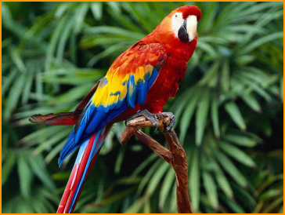  un perroquet | 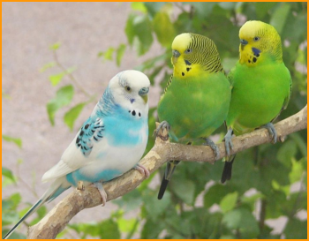  des perruches
  des canaris | 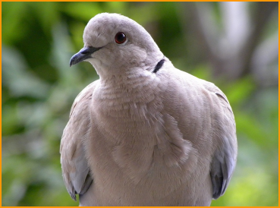  une tourterelle

Les poissons
Comme pour les oiseaux, les poissons sont appréciés des hommes. Mais dans ce cas c'est uniquement à titre décoratif, car ils sont quant à eux bien silencieux !...
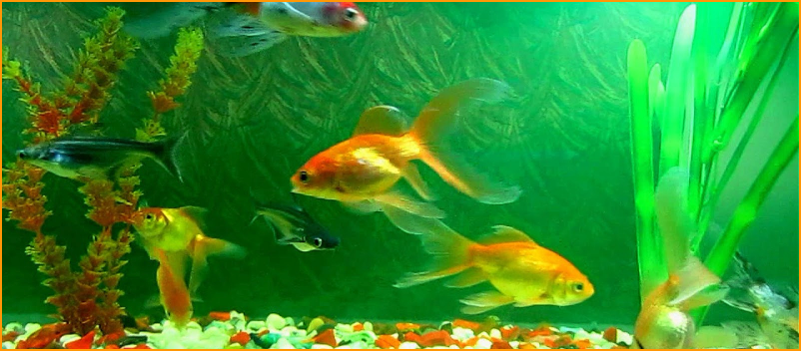
Les poissons d'aquarium sont en général des petits poissons colorés, vendus vivants dans le commerce.
Il existe des centaines d'espèces. Les plus populaires sont le poisson rouge, le scalaire, le discus, le néon, le guppy, le gourami et le combattant de Siam...
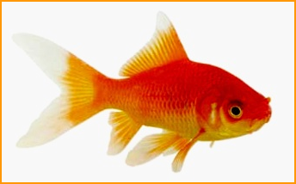  un poisson rouge | 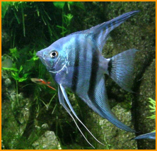  un scalaire
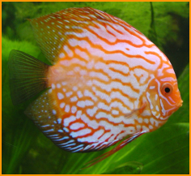  un discus | 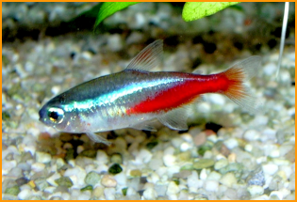  un néon
Le développement de l'aquariophilie entraîne cependant le braconnage de certaines espèces vivant dans les récifs coralliens et qui sont aujourd'hui menacées...
Tel est le cas notamment des poissons clowns, après le succès au cinéma de Némo...
Les rongeurs
Enfin n'oublions pas les petits rongeurs qui figurent également dans le palmarès des animaux qui vivent le plus à proximité des hommes...
Cobaye, hamster, souris, gerbille, furet, rat... La liste est longue !...
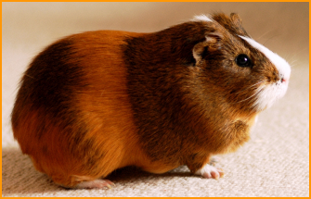  un cobaye ou cochon d'Inde |   un hamster
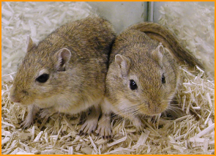  des gerbilles |   un furet

Les Nouveaux Animaux de Compagnie (NAC)
Depuis quelques années, on voit néanmoins de nouveaux animaux envahir nos foyers : on les appelle les NAC (Nouveaux Animaux de Compagnie).
Même si on classe dans les NAC les oiseaux, les rongeurs et les poissons, on y trouve aussi des espèces plus exotiques !...
Les serpents, les lézards et les tortues
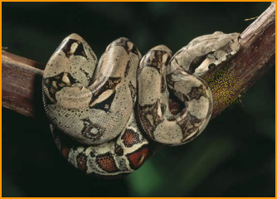  un boa | 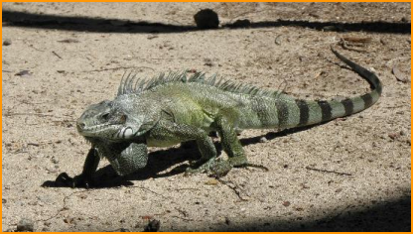  un iguane
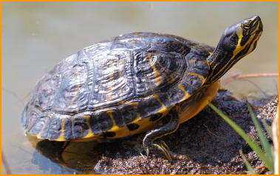  une tortue de Floride | 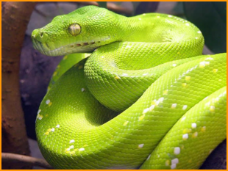  un python vert
Les insectes et les araignées
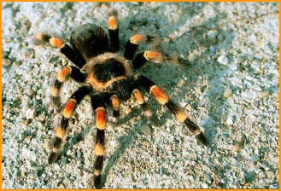  une mygale |   un phasme
  un papillon | 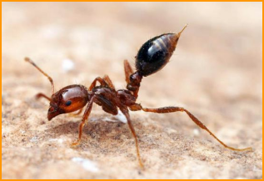  une fourmi

Mais avant de devenir nos compagnons, fidèles ou non, l'homme a toujours cherché à utiliser les animaux, bien entendu en tant que source de nourriture, mais aussi pour leurs compétences diverses...

